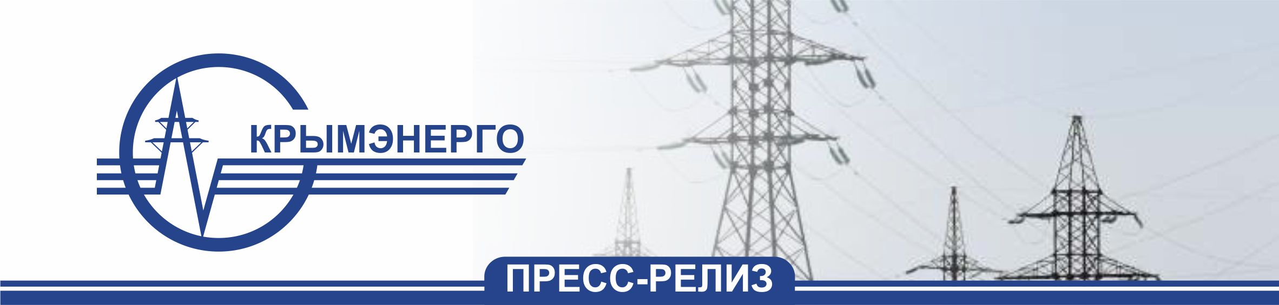

26 апреля 2021 года г. Симферополь

Сотрудники ГУП РК «Крымэнерго» поддержали экологическую акцию

24 апреля, во Всероссийский субботник, в городах и поселках полуострова на экологическую акцию вышли более 900 энергетиков.
Сотрудники структурных подразделений ГУП РК «Крымэнерго» откликнулись на призыв и поддержали всероссийскую акцию. Отметим, что предприятие ежегодно проводит субботники, и на прилегающих территориях энергетики высаживают деревья, приводят в порядок и окрашивают фасады, бордюры, ремонтируют ограждения. Но в этом году за некоторыми РЭС была закреплена еще и другие участки, которые специалисты энергопоставщика благоустроили с присущей им ответственностью. Так, работники аппарата управления ГУП РК «Крымэнерго», Симферопольского городского и районных РЭС наводили порядок в сквере у Дома культуры профсоюзов в крымской столице. В Ялте сотрудники предприятия провели расчистку на городском кладбище; в пгт Кировском энергетики благоустроили въезд в поселок – улицу Фрунзе до железнодорожного выказала; в поселке Октябрьское убирали территорию Парка Победы. Инициативу также поддержали сотрудники Керченского, Бахчисарайского, Раздольненского, Белогорского, Джанкойского, Евпаторийского, Красноперекопского, Ленинского, Нижнегорского, Октябрьского, Первомайского, Сакского, Советского, Судакского, Феодосийского и Черноморского РЭС.
Всего на экологическую акцию вышли более 900 работников ГУП РК «Крымэнерго» и превратили вверенную им территорию в уголок комфорта и чистоты - были произведены работы по окраске лавочек, цоколей, ограждений, заборов, высажены цветы и деревья, собран мусор.
Энергетики призывают крымчан и принимать участие в подобных мероприятиях, и каждый день стараться сделать родной край чище и лучше!

Справка
Государственное унитарное предприятие Республики Крым «Крымэнерго» - гарантирующий поставщик, крупнейшая энергетическая компания Крыма, которая обеспечивает стабильное функционирование энергосистемы полуострова.
ГУП РК «Крымэнерго» выполняет функции по передаче и поставке электрической энергии.
Территория обслуживания ГУП РК «Крымэнерго» - Республика Крым. На балансе предприятия - электрические сети 220-330 кВ, 35-110 кВ, 0,4-6-10 кВ общей протяженностью 33,2 тыс. км и другие энергообъекты, включая 9824 подстанции.
Предприятие обеспечивает электроэнергией около 870 тысяч бытовых абонентов и около 27 тысяч юридических лиц.
Официальный сайт: http://gup-krymenergo.crimea.ru
ГУП РК «Крымэнерго» в социальных сетях:
- http://facebook.com/krymenergy
- http://vk.com/krymenergy

